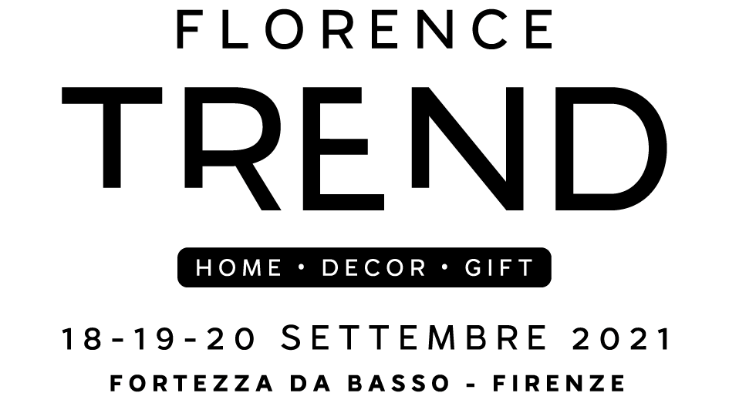

Inaugurato Florence Trend a Fortezza da Basso

Firenze, 18 settembre 2021 – Inaugurata questa mattina la seconda edizione del salone Florence Trend, l’esposizione dedicata all’ Home, Decor e Gift in corso a Fortezza da Basso, padiglione Cavaniglia, sino a lunedì 20. Alla cerimonia di apertura hanno partecipato la conduttrice di Rai Uno, Eleonora Daniele, il presidente della Regione Toscana, Eugenio Giani, il presidente di Firenze Fiera, Lorenzo Becattini, il consigliere della Camera di Commercio di Firenze Tamara Ermini e l’assessore allo Sviluppo del Comune di Firenze, Federico Gianassi.

A fare gli onori di casa è stato l’amministratore della società organizzatrice Fivit srl, Fabio Balletti, che ha sottolineato la valenza dell’artigianato italiano ma anche quello dell’intero Made in Italy, senza trascurare le produzioni che vivono della progettualità di ditte italiane pur con provenienza estera. Particolarmente avvertita, da tutti i presenti, la necessità di fare rete per sostenere la ripartenza delle fiere e soprattutto dell’aiuto al comparto imprenditoriale nazionale, pur in ripresa, in affanno per le difficili ultime due stagioni.

Sull’argomento è intervenuta, Eleonora Daniele, come ambasciatrice della cultura e della tradizione dell’artigianto Made in Italy: “Da anni mi impegno personalmente e professionalmente per la difesa dell’artigianato. L’ultimo anno è stato molto difficile per il settore e queste manifestazioni sono segnali forti per la rinascita, che può avvenire solo facendo rete, rispondendo insieme con resilienza, anche grazie all’importante sostegno delle Istituzioni, per la difesa della qualità, in un momento in cui sul mercato appaiono prodotti provenienti dall’estero, soprattutto dall’area asiatica”.
Eugenio Giani, presidente Regione Toscana, ha posto l’accento sulla territorialità e sottolineato alcuni dati statistici che mostrano una ripresa dell’intero settore: “Ringrazio gli organizzatori per aver scelto Firenze e la Toscana, ed Eleonora Daniele per il suo impegno. Questa iniziativa si cala perfettamente in un contesto in cui è stato stimato un forte rilancio dell’export di qualità in diversi settori, dall’agroalimentare –come emerso anche durante il G20 sull’agricoltura– a quello dell’arredamento e dell’oggettistica Made in Italy e Made in Tuscany. Le stime sull’export sono di un +6% per l’Italia e del +14% per la Toscana. Florence Trend si allinea perfettamente a queste previsioni, tra le manifestazioni che possono dare una spinta al mercato, con prodotti che manifestano identità e qualità. Questa è una vetrina coraggiosa in questo momento, e pone le basi per il futuro e per la nostra partecipazione”.
Sulla stessa linea, per il rilancio, si è espresso Federico Gianassi, assessore allo Sviluppo del Comune di Firenze: “Gli obiettivi di Florence Trend si incrociano con i nostri, per la difesa e il sostegno della qualità in un mercato globale. A livello comunale abbiamo approvato un regolamento sia per i prodotti sia per le licenze di vendita, perché sia sostenuto lo straordinario valore dell’artigianato e delle mille imprese artigiane attive sul territorio. Questa fiera promuove l’Italia di grande qualità. Noi facciamo la nostra parte e se proseguiremo questo percorso insieme, ne saremo felici.”
Lorenzo Becattini, presidente Firenze Fiera: “La società organizzatrice ha avuto molto coraggio e siamo felici che ci abbia scelto per questa bella occasione di ripresa. Finalmente si ricomincia con gli eventi in presenza”.
Tamara Ermini, consigliera camerale e vicepresidente Firenze Fiera: “Daremo la piena disponibilità a questo evento e agli organizzatori che hanno riposto fiducia in noi”.
L’ esposizione che vede in mostra oltre 100 marchi del settore Decor, Home e Gift è aperta agli operatori del settore sino a lunedì 20 alle ore 15.00. Il settore muove da Firenze i primi passi di una ripresa che vedrà protagonista la Fivit srl per costruire già dal prossimo anno un ulteriore ampliamento, con l’apertura del padiglione principale di Fortezza da Basso: lo Spadolini.

